1. Soul | disney pixar

**Estudio de animación:**disney pixar   
**fecha del estreno**: 17 de junio de 2020

Empezamos con el cine de **pixar animation studios,** que nos toca de nuevo el corazón este verano con la **película de animación** soul.  Esta vez de la mano del ganador de dos premios oscar®, pete docter (up y del revés) y producida por la nominada a un oscar®, dana murray ([corto de animación lou](https://www.notodoanimacion.es/cortometraje-de-animacion-pixar-lou-completo/)).

**Joe gardner**, un maestro de música de secundaria cuya verdadera pasión es tocar jazz. Un músico en esa crisis que tienen todos los artistas. Justo cuando joe piensa que puede alcanzar su sueño, un acontecimiento inesperado lo envía a un lugar fantástico donde se ve obligado a pensar sobre lo que realmente significa tener alma. Allí conoce al alma 22 que será quién le enseñe el sentido de la vida. Joe descubrirá su yo más apasionado y más brillante.



## 2. Minions 2: El origen de Gru (2020)

**Estudio de Animación:**Illumination Mcguff  
**Fecha del estreno:**10 de julio de 2020

Vuelven **los Minions con El origen de Gru,** una de las franquicias mas exitosas de [la industria de la animación.](https://www.notodoanimacion.es/consejos-para-trabajar-industria-animacion/) Continuación de **las aventuras de los Minions**, esos malditos seres amarillos tan peculiares y divertidos que siempre andan en busca de un malvado y tiránico líder.

Minions 2: El origen de Gru, **secuela de Los minions** (2015), y a su vez **spin off de Gru, mi villano favorito**, vuelve a estar dirigida por Kyle Balda (Gru 3: Mi villano favorito).

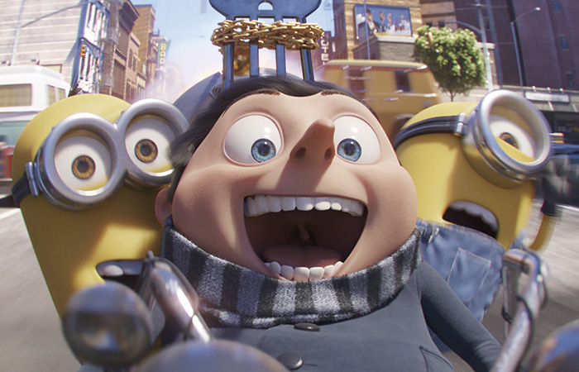v

## 3. Scooby | Warner Bros Animation

**Estudio de Animación:** Warner Bros Animation (USA)  
**Fecha del estreno:**13 de mayo de 2020

Una nueva película basada en los personajes clásicos del archiconocido **Scooby-Doo**, una película retro para algunos y una forma de disfrutar con tus hijos de esta pandilla tan conocida para los que somos más maduritos.

La historia es la misma, un grupo de adolescentes con un perro torpe, asustadizo y parlante que resuelven misterios. El director es **Tony Cervone**, veterano de la animación con mucha experiencia en el mundo de Hanna-Barbera,nos muestra unos colores muy vibrantes y una gran energía que hace esta película atractiva desde el primer minuto.

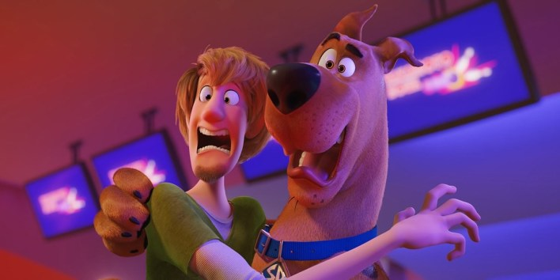

## 4. Shaun El Cordero : Granjaguedon | Aardman

**Estudio de Animación:** Aardman (USA)  
**Fecha del estreno:**13 de mayo de 2020

Y aquí está la oveja Shaun, este personaje que se ha convertido en uno de los emblemas de **Aardman** desde su aparición en el [cortometraje de animación](https://www.notodoanimacion.es/cortometrajes/cortometrajes-de-animacion/) **Wallace y Gromit: Un esquilado apurado**en 1995.  En esta nueva película **La oveja Shaun. La película: Granjaguedón**  une el sentido de la aventura habitual de las producciones de Amblin con el encanto característico de las obras de Aardman.

Una genial película que se centran en la divertida rivalidad entre Shaun y el perro Bitzer en **la granja Mossy Bottom pero se ve complicado con la llegada de un** alienígena que no sabe cómo volver a su casa. ¿Qué es lo mejor?, no hay diálogos en esta película por lo que si los niños se quedan pegados viéndola es un éxito seguro.

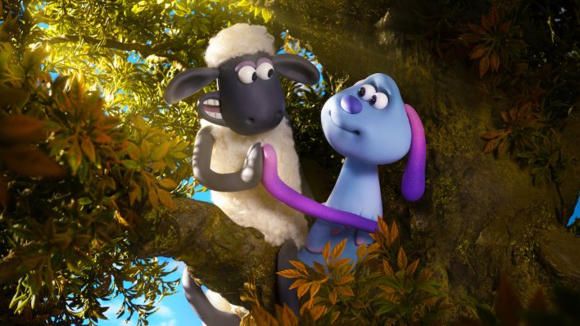

## 5. Bob Esponja al Rescate | Nickelodeon

**Estudio de Animación:** Nickelodeon  
**Fecha del estreno:**20 de mayo 2020

Una de nuestras franquicias favoritas. Bob Esponja y todos sus colegas llegaron a la pantalla grande en el primer [evento de animación 3d](https://www.notodoanimacion.es/top-18-mejores-festivales-de-animacion-internacionales/) de Bob Esponja. Una de las caricaturas favoritas de muchos de nosotros y de los más pequeños,  regresa al cine con una nueva película llamada  **Bob Esponja: Al Rescate** en la que saldrá ni más ni menos **Snoop Dogg** y **Keanu Reeves.**

El fenómeno de la esponja amarilla ha llegado a películas, series, juegos, marchand, …. un personaje de fama imparable que nos lleva a su nueva aventura por **Fondo de Bikini. Bob Esponja** y su íntimo amigo**Patricio Estrellas** tienen que encontrar a su nuevo amigo Gary, un caracol rosa. Sin duda otra aventura con la que los más pequeños, y los no tanto, disfrutarán de nuevo como enanos.

